BAB I

PENDAHULUAN

1.1 Pendahuluan
Salah satu hasil pembangunan kesehatan di Indonesia adalah meningkatkan angka harapan hidup. Dilihat dari sisi ini pembangunan kesehatan di Indonesia sudah cukup berhasil, karena angka harapan hidup telah meningkat secara bermakna. Namun, di sisi lain dengan meningkatnya angka harapan hidup membawa beban bagi masyarakat, karena populasi penduduk usia lanjut meningkat.
Menurut UU No. 13 tahun 1998 Pasal 1 ayat 2 tentang Kesejahteraan Lanjut Usia menyatakan bahwa geriatri adalah seseorang yang telah mencapai usia 60 tahun ke atas. Pada tahun 2000 penduduk usia lanjut di seluruh dunia diperkirakaan sebanyak 426 juta atau sekitar 6,8%. Jumlah ini akan meningkat hampir dua kali lipat pada tahun 2025, yaitu menjadi sekitar 828 juta jiwa atau sekitar 9,7% dari total peduduk dunia.
Proyeksi penduduk oleh Biro Pusat Statistik menggambar bahwa antara 2005-2010 jumlah penduduk lanjut usia sekitar 19 juga jiwa atau 8,5% dari seluruh jumlah penduduk. WHO telah memperhitungkan bahwa di tahun 2025, Indonesia akan mengalami peningkatan jumlah warga lanjut usia sebesar 41,4%, yang merupakan sebuah peningkatan tertinggi di dunia. Meningkatnya jumlah penduduk lanjut usia menimbulkan masalah terutama dari segi kesehatan dan kesejahteraan lanjut usia.
Penyakit pada populasi usia lanjut berbeda perjalanan dan penampilannya dengan yang terdapat pada populasi lain. Pada lanjut usia penyakit bersifat mengenai multiorgan, bersifat degeneratif, saling terkait, biasanya bersifat kronis, cenderung menyebabkan kecacatan lama sebelum terjadinya kematian, sering terdapat polifarmasi dan iatrogenesis, biasanya juga mengandung komponen psikologik dan sosial. (Stieglietz, 1954).
Selain itu usia lanjut juga lebih sensitif terhadap penyakit akut. (Brocklenhurst dan Alien, 1987)
Mengingat hal tersebut di atas, maka jelaslah bahwa pelayanan kesehatan pada usia lanjut dengan sendirinya berbeda dengan pelayanan kesehatan pada golongan populasi lain. Sehingga diperlukan pengetahuan tentang pelayanan kesehatan dan social untuk lanjut usia, agar dapat mengatasi masalah – masalah yang timbul dalam kesehatan para lanjut usia.
1.2 Tujuan
- Tujuan Umum
Sebagai salah satu syarat untuk mengikuti ujian blok 264 Geriatri
- Tujuan khusus
Hasil referat ini diharapkan meningkatkan kemampuan dan kapasitas mutu pelayanan kesehatan khususnya tentang pelayanan kesehatan pada geriatri di rumah sakit maupun dokter.
1.3 Manfaat
- Referat ini di harapkan bermanfaat bagi penyedia layanan kesehatan khususnya dalam membantu pasien membebaskan kesulitan pelayanan kesehatan.
- Dapat menambah wawasan bagi pembaca dan penulis dalam lingkup prinsip pelayanan kesehatan pada geriatri.
- Referat ini di harapkan dapat menambah kepustakaan bagi institusi pendidikan fakultas kedokteran unswagati.

BAB II

PEMBAHASAN

2.1 Prinsip pelayanan kesehatan pada lanjut usia
Mengingat berbagai kekhususan perjalanan dan penampilan penyakit pada usia lanjut, terdapat 2 prinsip utama yang harus dipenuhi guna melaksanakan pelayanan kesehatan pada lanjut usia, yaitu pendekatan HOLISTIK atau lengkap, serta tatakerja dan tatalaksana secara tim. (Hadi Martono, 1995)
- Prinsip Holistik
Pada pelayanan kesehatan usia lanjut sangat unik karena menyangkut berbagai aspek, yaitu :
- Seorang pasien usia lanjut harus dipandang sebagai manusia seutuhnya, meliputi pula lingkungan kejiwaan (psikologis) dan sosial ekonomi. Hal ini ditunjukan antara lain bahwa aspek diagnosis penyakit pada pasien usia lanjut menggunakan tata cara khusus yang disebut sebagai pengkajian geriatric, yang bukan saja meliputi seluruh organ dan sistem, akan tetapi menyangkut pula aspek kejiwaan dan lingkungan sosial ekonomi.(Hadi-Martono,1991).
- Sifat holistik mengandung artian baik secara vertikal atau horizontal. Secara vertikal dalam arti pemberian pelayanan harus dimulai dari pelayanan di masyarakat sampai ke pelayanan rujukan tertinggi, yaitu rumah sakit yang mempunyai pelayanan subspesialis geriatri. Holistik secara horizontal berarti bahwa pelayanan kesehatan harus merupakan bagian dari pelayanan kesejahteraan usia lanjut secara menyeluruh. Oleh karenanya, pelayanan kesehatan harus bekerja secara lintas sektoral dengan dinas/lembaga terkait dibidang kesejahteraan, misalnya agama, pendidikan, dan kebudayaan, serta dinas sosial.
- Pelayanan holistik juga berarti pelayanan harus mencakup aspek pencegahan (preventif), promotif, penyembuhan (kuratif), dan pemulihan (rehabilitatif). Begitu pentingnya aspek pemulihan ini, sehingga WHO menganjurkan agar diagnosis penyakit pada usia lanjut harus meliputi 4 tingkatan penyakit, sebagai berikut :
  - Disease (penyakit), yaitu diagnosis penyakit pada pasien, misalnya penyakit jantung iskemik.
  - Impairment (kerusakan atau gangguan), yaitu adanya gangguan atau kerusakan dari organ akibat penyakit, misalnya pada keadaan di atas : infark miokard akut atau kronis.
  - Disability (ketidak-mampuan), yaitu akibat obyektif pada kemampuan fungsional dari organ atau individu tersebut. Pada kasus di atas misalnya terjadi dekompensasi jantung.
  - Handicap (hambatan) yaitu akibat sosial dari penyakit. Pada kasus tersebut di atas ketidakmampuan pasien untuk melakukan aktivitas sosial baik di rumah, maupun di lingkungan sosial-nya.
- Prinsip tatakerja dan tatalaksana dalam tim
Tim geriatri merupakan bentuk kerjasama multidisiplin yang bekerja secara interdisiplin dalam mencapai tujuan pelayanan geriatri yang dilaksanakan. Yang dimaksud dengan kata multi-disiplin di sini adalah berbagai disiplin ilmu kesehatan yang secara bersama-sama melakukan penanganan pada pasien usia lanjut. Komponenya berbeda dengan berbagai tim yang kita kenal pada populasi usia lain. Pada tim geriatri, komponen utama terdiri dari dokter, pekerja sosio medik, dan perawat. Tergantung dari kompleksitas dan jenis layanan yang diberikan, anggota tim bisa ditambah dengan tenaga rehabilitasi medik (dokter, fisioterapi, terapi okupasi, terapi wicara, dan lain-lain), psikolog dan/atau psikiater, ahli farmasi, ahli gizi, dan tenaga lain yang bekerja dalam layanan tersebut.
Istilah interdisiplin diberikan sebagai suatu tatakerja dimana masing-masing anggotanya saling tergantung satu sama lain. Perbedaan dengan tim multidisplin yang bekerja secara multidisiplin pula (seperti banyak tim kesehatan lainya) dimana tujuan seolah-oleh dibagi secara kaku berdasarkan disiplin masing-masing anggota. Pada tim interdisiplin, tujuan merupakan tujuan bersama. Masing-masing anggota mengerjakan tugas sesuai disiplinnya sendiri-sendiri, akan tetapi tidak secara kaku. (pada skema di bawah digambarkan sebagai garis terputus). Disiplin lain bisa memberi saran demi tercapainya tujuan bersama. Secara periodik dilakukan pertemuan antara anggota tim untuk mengadakan evaluasi kerja yang telah dicapai, dan kalau perlu mengadakan perubahan demi tujuan bersama yang hendak dicapai. Dengan kata lain, pada tim multidisiplin kerjasama terutama bersifat pada pembuatan dan penyerasian konsep, sedangkan pada interdisiplin kerjasama meliputi pembuatan dan penyerasian konsep serta penyerasian tindakan. Secara praktis, tatakerja interdisiplin dari tim geriatri adalah melalui konferensi, bersama-sama menentukan prioritas masalah (setting priority), menekankan kualitas hidup, membuat program penanganan dan evaluasi berdasarkan prioritas masalah, serta menentukan kondisi setting limits. Secara skematis perbedaan antara tim multidisiplin dan tim interdisiplin dapat dilihat pada gambar 1.
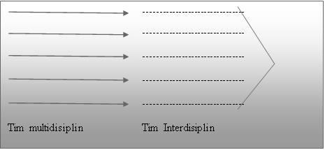

Gambar 1. Perbedaan skematis antara tim multidisiplin dan interdisiplin.

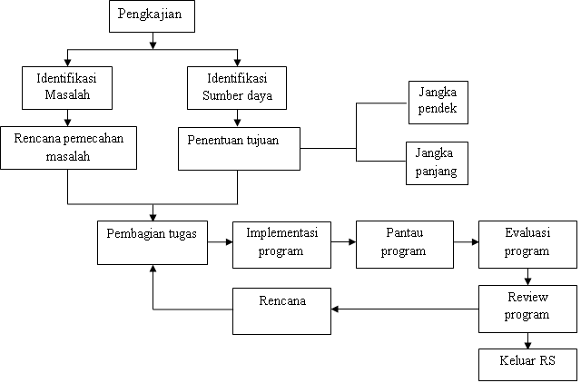
Tim geriatri disamping mengadakan pengkajiaan masalah yang ada, juga mengadakan pengkajian sumber daya manusia dan sosial ekonomi yang bisa digunakan untuk membantu penatalaksanaan masalah pasien tersebut. Cara kerja seterusnya dapat dilihat seperti dalam skema berikut.
Gambar 2. Alur kerja penatalaksanaan pasien geriatric .
2.2 Pelaksanaan pelayanan kesehatan usia lanjut
Dengan prinsip pelayanan geriatri seperti diatas, konsep pelayanan kesehatan pada populasi lanjut usia direncanakan dan dilaksanakan. Untuk mengupayakan prinsip holistik yang berkesinambungan, secara garis besar pelayanan pada kesehatan pada usia dapat dibagi sebagai berikut :
- Pelayanan kesehatan geriatri di masyarakat (Community Based Geriatric Service)
Pada upaya kesehatan pelayanan ini, semua upaya kesehatan yang berhubungan dan dilaksanakan oleh masyarakat harus diupayakan berperan serta menangani kesehatan para lanjut usia. Puskesmas dan dokter praktek swasta merupakan tulang punggung layanan di tingkat ini. Puskesmas berperan dalam membentuk kelompok/klub lanjut usia. Di dalam dan melalui klub lanjut usia ini pelayanan kesehatan dapat lebih mudah dilaksanakan, baik usaha promotif, preventif, kuratif, dan rehabilitatif.
Pada dasarnya layanan kesehatan geriatri di tingkat masyarakat seharusnya mendayagunakan dan mengikut-sertakan masyarakat (termasuk para lanjut usia) semaksimal mungkin. Yang perlu dikerjakan dengan berbagai cara, antara lain ceramah, symposium, lokakarya, dan penyuluhan-penyuluhan.
- Pelayanan kesehatan geriatri di masyarakat berbasis rumah sakit (Hospital Based Comomnity Geriatric Service)
Pada layanan tingkat ini, rumah sakit setempat yang telah melakukan layanan geriatri bertugas membina geriatri berada di wilayah-wilayahnya, baik secara langsung atau tidak langsung memalui pembinaan pada puskesmas yang berada diwilayah kerjanya “Transfer of Knowledge” berupa lokakarya, ceramah-ceramah, symposium baik kepada tenaga kesehatan ataupun kepada awam perlu dilaksanakan. Di lain pihak, rumah sakit harus selalu bersedia bertindak sebagai rujukan dari layanan kesehatan yang ada di masyarakat.
- Pelayanan kesehatan geriatri berbasis rumah sakit (Hospital Based Geriatric Service).
Pada layanan ini rumah sakit, tergantung dari jenis layanan yang ada, menyediakan berbagai layanan bagi para lanjut usia. Mulai dari layanan sederhana berupa poliklinik lanjut usia, sampai pada layanan yang lebih maju, misalnya bangsal akut, klinik siang terpadu (day-hospital), bangsal kronis dan/atau panti rawat wredha (nursing homes). Disamping itu rumah sakit jiwa juga menyediakan layanan kesehatan jiwa bagi geriatri dengan pola yang sama. Pada tingkat ini, sebaliknya dilaksanakan suatu layanan terkait antara unit geriatri rumah sakit umum dengan unit psikkogeriatri suatu rumah sakit jiwa, terutama untuk menangani penderita penyakit fisik dengan komponen gangguan psikis berat atau sebaliknya.
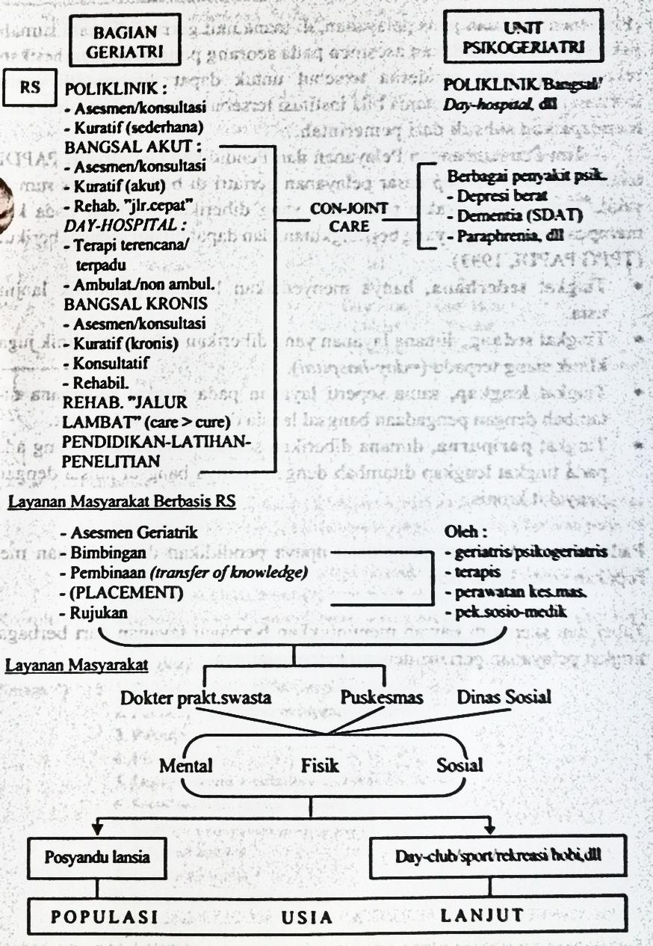
Pada skema berikut ini dapat dilihat konsep pelayanan kesehatan lanjut usia, mulai dari tingkatan di masyarakat, sampai dengan rujukan tertinggi di rumah sakit dengan layanan geriatri paripurna
Gambar 3. Konsep pelayanan kesehatan lanjut usia
Keterangan :
(Placement): adalah jenis pelayanan, di mana unit geriatri di suatu rumah sakit setelah mengadakan asesmen pada seorang penderita, memberikan rekomendasi pada penderita tersebut untuk dapat diterima di suatu institusi lanjut usia, terutama bila institusi tersebut dilaksanakan oleh/atau mendapatkan subsidi dari pemerintah.
Tim Pengembangan Pelayanan dan Pendidikan Geriatri PB PAPDI telah menyusun konsep dasar pelayanan geriatri di berbagai jenis rumah sakit. Tingkatan-tingkatan pelayanan yang diberikan berdasar pada kemampuan rumah sakit yang bersangkutan, dan dapat dibagi sebagai berikut (TPPG PAPDI, 1993).
- Tingkat sederhana, hanya menyediakan layanan poliklinik lanjut usia. Jenis kegiatan yang dapat dilakukan berupa pengkajian, konsultasi, pemeriksaan, penyuluhan, dan supervisi ke puskesmas. Bentuk fasilitas pelayanannya berupa poliklinik, sedangkan sumber daya manusia yang diperlukan adalah internist-geriatrist, perawat geriatri, ahli gizi, dan pekerja sosio-medik.
- Tingkat sedang, dimana layanan yang diberikan selain poliklinik juga klinik siang terpadu (day-hospital). Pelayanan sedang merupakan gabungan antara pelayanan tingkat sederhana yang ditambah terapi fisik, terapi okupasi, terapi bicara, rekreasi dan pemeriksaan maupun perawatan gigi-mulut sederhana. Adapun bentuk fasilitas pelayanannya berupa poliklinik dan ‘Day Hospital’. Dengan demikian sumber daya manusia yang diperlukan disesuaikan dengan jenis pelayanan tersebut.
- Tingkat lengkap, sama seperti layanan pada tingkat sederhana ditambah dengan pengadaan bangsal lanjut usia dengan penyakit akut.
- Tingkat paripurna, dimana diberikan semua jenis layanan yang ada pada tingkat lengkap ditambah dengan adanya bangsal lanjut usia dengan penyakit kronis.
Pada semua tingkatan, pengadaan upaya pendidikan dan pelatihan merupakan suatu keharusan.

Tabel dan skema di bawah menunjukkan berbagai layanan dari berbagai tingkat pelayanan geriatri dengan ketenagaannya.
Sumber daya | Sederhana | Sedang | Lengkap | Paripurna | Keterangan
1. Keterangan | 1-2*) | 1-7*) | Semua | Semua | Berbeda dalam jumlah
a. Tenaga
Tim Geriatri
b. Konsultan dalam  pelayanan geriatri | - | + | + | + dengan ahli hukum | Tergantung tenaga spesialis yang ada
- Fasilitas pelayanan | RJ | RJ RM Day H. | RJ RI RM Day Hos. Diklat Peneliti | RJ RI RM Day Hos. Diklat Peneliti
Tabel 1. Berbagai Pelayanan Geriatri dan Jenis Ketenagaannya
Keterangan:
RJ : Rawat jalan
RI : Rawat inap
R M : Pelayanan Rehabilitasi Medik
Diklat : Pendidikan dan latihan
Day-hospital : Tempat di mana dilakukan tindakan seperti pada bangsal Geriatri,
tetapi hanya pada jam kerja (OS tidak rawat inap), pelayanan
diberikan pada OS, baik yang telah atau belum dilakukan
asesmen geriatrik, baik yang di dalam RS maupun yang di rumah
(ambulatoir). Tindakan yang dilakukan antara lain asesmen,
kuratif (ambulatoir), rehabilitasi, dan rekreasi.
Konsultan : Konsultan dalam pelayanan Geriatri adalah dokter spesialis/sub
spesialis klinis yang dapat dimintai bantuan pendapat / ekspertise
/ tindakan medik guna peningkatan / pemeliharaan / pemulihan
kesehatan penderita usia lanjut di RS.
Tenaga *) :
- Dokter umum + pelatihan pelayanan geriatri
- Perawat + pelatihan pelayanan geriatri
- Pekerja sosial medik
- Fisioterapis
- Dokter umum + pelatihan rehabilitasi medik
- Speechterapis (terapi wicara)
- Internis + pelatihan pelayanan geriatri
- Okupasi terapis
- Ortotis prostetis
- Dokter ahli rehabilitasi medik
- Psikolog
- Geriatris
Berbagai pengertian dari tabel dan skema di atas dapat dijelaskan sebagai berikut:
- Poliklinik geriatri : yaitu suatu layanan geriatri di mana diberikan jasa asesmen, tindakan kuratif sederhana dan konsultasi, bagi penderita rawat jalan. Perlu diingatkan bahwa poliklinik geraitri bersifat subspesialistik, sehingga hanya penderita yang telah melewati poliklinik spesialis lain dan memenuhi syarat sebagai penderita geriatri bisa dikonsulkan ke poliklinik ini.
- Bangsal geriatri akut : adalah bangsal di mana penderita geriatri dengan penyakit akut atau subakut (Oleh Coni dan Davidson disebut sebagai “hot” dan”warm” admission, antara lain: stroke, pneumonia, ketoasidosis, diabetika, penyakit jantung kongestif akut, dll). Pada penderita tersebut dilakukan tindakan asesmen, kuratif dan rehabilitasi jalur cepat oleh tim geriatri.
- Day-hospital adalah suatu layanan geriatri yang dapat melaksanakan semua tindakan yang dilakukan oleh bangsal akut atau kronis, tetapi tanpa penderita harus rawat inap, dan layanan hanya dilakukan pada jam kerja. Jasa yang diberikan antara lain: asesmen, kuratif ambulatoir, rehabilitasi dan rekreasi. Oleh karenanya tenaga yang diperlukan selain geriatris/internis (+), perawat dan sosio-medik, juga tenaga rehabilitasi (FT, OT, TW), psikolog, rekreasionis, dan lain-lain.
- Bangsal geriatri kronis : bangsal ini diperlukan untuk merawat penderita dengan penyakit kronis yang memerlukan tindakan kuratif inap dalam jangka waktu lama. ‘Turn over rate”-nya rendah, sehingga pembiayaannya menjadi sangat mahal.
- (Panti rawat wredha). Di negara maju, layanan ini disebut sebagai "nursing home", yaitu suatu institusi yang memberikan layanan bagi penderita lanjut usia dengan masalah medis kronis yang sudah tidak memerlukan tindakan perawatan di RS, akan tetapi masih terlalu berat untuk bisa dirawat di rumah sendiri. Oleh karena tidak memerlukan tindakan spesialistik oleh dokter, maka biayanya bisa ditekan. Turn over rate juga rendah, akan tetapi untuk kepentingan pendidikan, adanya bangsal ini di suatu RS pemerintah dapat menggantikan keberadaan suatu bangsal kronis.

- Rehabilitasi geriatri : merupakan suatu keharusan untuk dikerjakan pada semua penderita geriatrik. Rehabilitasi jalur cepat (fast stream rehabilitation) dikerjakan selama penderita masih dirawat di bangsal geriatri, oleh karena itu pelaksanaannya sebaiknya diintegrasikan dengan pelayanan geriatri. Rehabilitasi jalur lambat (slow stream rehabilitation) dilaksanakan secara kronis, yang bisa dilaksanakan oleh unit rehabilitasi medik atau bisa juga diintegrasikan ke dalam pelayanan geriatri.
- Konsultasi geriatri: yaitu surat layanan konsultatif dari bagian lain terhadap seorang penderita lanjut usia. Dari tindakan konsultatif ini, pada penderita yang bersangkutan dapat diberikan pengobatan bahkan pindah perawatan ke bagian geriatri.
- Pendidikan dan riset : merupakan bagian implisit dari pelayanan geriatri. Riset dilaksanakan 'baik untuk publikasi atau, dan ini yang lebih penting, adalah untuk upaya memperbaiki pelayanan itu sendiri.

2.3 Tatakerja pelayanan geriatri
Tatakerja pelayanan geriatri adalah seperti yang telah disepakati dalam Lokakarya Geriatri yang diadakan oleh Direktorat Rumah Sakit Umum-Pendidikan dan Rehabilitasi di Ciloto tahun 1994 sebagai tergambar dalam skema berikut ini:
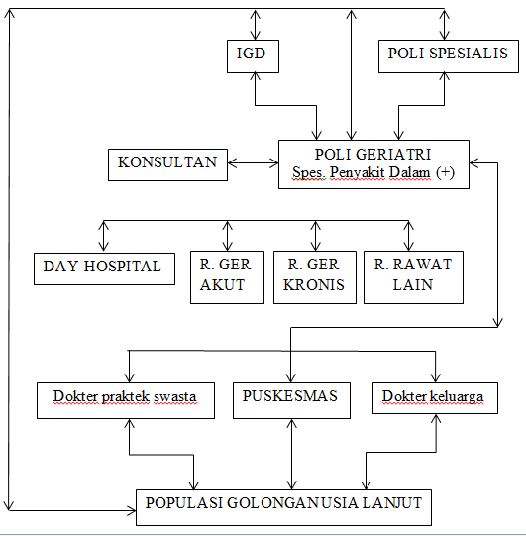
Gambar 4. Alur pelayanan kesehatan usia lanjut di Rumah Sakit dan masyarakat
Dari skema terlihat bahwa pelayanan kesehatan di tingkat masyarakat yang dijalankan oleh Puskesmas, dokter praktek swasta, dan dokter keluarga pada suatu tahap dapat merujuk penderita ke RS yang mempunyai pelayanan Geriatri, atau ke poliklinik spesialis bidang lain. Di Instalasi Gawat Darurat atau poliklinik lain, apabila penderita ternyata merupakan penderita Geriatrik, akan dirujuk ke Poliklinik Geriatri (yang bisa ditangani oleh spesialis penyakit dalam (+)/geriatris) yang akan melaksanakan asesmen geriatri untuk kemudian:
- Kalau perlu dikonsultasikan ke konsultan untuk mendapatkan pemeriksaan/tindakan khusus
- Sesuai hasil asesmen dan/atau konsultasi, penderita bisa dirawat di ruang geriatri akut, ruang geriatri kronis, atau dirawat jalan di klinik siang terpadu (day-hospita'l). Kalau dipertimbangkan bahwa penderita bukan penderita geriatrik atau memerlukan rawatan lain yang lebih penting, penderita bisa dirujuk untuk dirawat di ruang rawat lain.
2.4 Program Kesehatan bagi lanjut usia
Saat ini, Departemen Kesehatan RI mempunyai tiga program kesehatan bagi lanjut usia berupa Puskesmas Santun Usia Lanjut, Pembinaan Kelompok Usia Lanjut, dan Posyandu Usia Lanjut (Pedoman Puskesmas Santun Usia Lanjut, Depkes RI 2005).
1. Puskesmas Santun Usia Lanjut
Puskesmas Santun Lanjut usia merupakan bentuk pendekatan pelayanan proaktif bagi usia lanjut untuk mendukung peningkatan kualitas hidup dan kemandirian usia lanjut, yang mengutamakan aspek promotif dan preventif, di samping aspek kuratif dan rehabilitatif. Puskemas Santun Lanjut usia mempunyai ciri-ciri sebagai berikut:
- Pelayanan yang baik berkualitas dan sopan
- Memberikan kemudahan dalam pelayanan kepada usia lanjut
- Memberikan keringanan atau penghapusan biaya pelayanan kesehatan bagi usia lanjut dari keluarga miskin atau tidak mampu
- Memberikan dukungan atau bimbingan pada usia lanjut dalam memelihara dan meningkatkan kesehatannya agar tetap sehat dan mandiri
- Melakukan pelayanan secara proaktif untuk dapat menjangkau sebanyak mungkin sasaran usia lanjut yang ada di wilayah kerja Puskesmas.
- Melakukan kerja sama dengan lintas program dan lintas program terkait di tingkat kecamatan dengan asas kemitraan, untuk bersama-sama melakukan pembinaan dalam rangka meningkatkan kualitas hidup usia lanjut.

2. Pembinaan kelompok Lanjut Usia
Pembinaan Kesehatan Usia Lanjut melalui Puskesmas dapat dilakukan terhadap sasaran usia lanjut yang dikelompokkan sebagai berikut:
- Sasaran langsung
- Pra-usia lanjut 45-59 tahun.
- Usia lanjut 60-69 tahun.
- Usia lanjut risiko tinggi, yaitu usia lebih dari 70 tahun atau usia lanjut berumur 60 tahun atau lebih dengan masalah kesehatan.
- Sasaran tidak langsung
- Keluarga di mana usia lanjut berada.
- Masyarakat di lingkungan usia lanjut berada.
- Organisasi sosial yang bergerak dalam pembinaan kesehatan usia lanjut.
- Masyarakat luas.
c. Kegiatan-kegiatan pembinaan kesehatan usia lanjutyang dilakukan melalui Puskesmas adalah:
- Pendataan sasaran usia lanjut.Kegiatan ini dilakukan paling tidak 2 kali setahun yang lebih efektif bila dilakukan bekerja sama dengan petugas desa atau kelurahan setempat dan dibantu oleh kader dasawisma.
- Penyuluhan kesehatan usia lanjut, pembinaan kebugaran melalui senam usia lanjut maupun rekreasi bersama.
- Deteksi dini keadaan kesehatan dan pemeriksaan kesehatan secara berkala yang dilakukan setiap bulan melalui Kelompok Usia Lanjut (Posyandu/ Posbindu/Karang Lanjut usia, dan lain-lain) atau di Puskesmas dengan instrumen KMS Usia Lanjut sebagai alat pencatat yang merupakan teknologi tepat guna.
- Pengobatan penyakit yang ditemukan pada sasaran usia lanjut sampai kepada upaya rujukan ke rumah sakit bila diperlukan.
- Upaya rehabilitatif (pemulihan) berupa upaya medik, psikososial, dan edukatif yang dimaksudkan untuk mengembalikan semaksimal mungkin kemampuan fungsional dan kemandirian usia lanjut.
- Melakukan/memantapkan kerjasama dengan lintas sektor terkait melalui asas kemitraan dengan melakukan pembinaan terpadu pada kegiatan yang dilaksanakan di Kelompok Usia Lanjut atau kegiatan lainnya.
- Melakukan fasilitasi dan bimbingan dalam rangka meningkatkan peran serta dan pemberdayaan masyarakat dalam pembinaan kesehatan usia lanjut antara lain dengan pengembangan Kelompok Usia Lanjut, dan Dana Sehat.
- Melaksanakan pembinaan kesehatan usia lanjut secara optimal dalam perencanaan, pelaksanaan, dan evaluasi secara berkala. Upaya ini dapat dilakukan melalui pelaksanaan Lokakarya Mini di Puskesmas secara berkala untuk menentukan strategi, target dan langkah-langkah selanjutnya dalam pembinaan kesehatan usia lanjut.
3. Posyandu Lanjut usia
Posyandu lanjut usia merupakan wahana pelayanan bagi kaum usia lanjut, yang dilakukan dari, oleh, dan untuk kaum usila yang menitikberatkan pada pelayanan promotif dan preventif, tanpa mengabaikan upaya kuratif dan rehabilitatif. Kegiatannya adalah pemeriksaan kesehatan secara berkala, peningkatan olahraga, pengembangan keterampilan, bimbingan pendalaman agama, dan pengelolaan dana sehat.

2.5 Pelayanan sosial bagi usia lanjut
Selain program dari Departemen Kesehatan, pemerintah juga mempunyai program dari Departemen Sosial yaitu rencana aksi nasional kesejahteraan lanjut usia yang terdiri dari lima program pokok penduduk lanjut usia yaitu:
- Kesejahteraan sosial dan jaminan sosial
Bertujuan untuk meningkatkan kualitas penghidupan dan kehidupan para lanjut usia dengan memelihara dan meningkatkan taraf kesejahteraan sosial mereka serta melembagakan usaha kesejahteraan sosial bagi para lanjut usia. Selain itu, program ini juga bertujuan untuk memelihara, memberi perlindungan, dan meningkatkan taraf kesejahteraan para lanjut usia. Berbagai kegiatan kesejahteraan sosial bagi lanjut usia antara lain:
- Peningkatan jumlah dan mutu pensiun.
- Peningkatan penyuluhan dan bimbingan usaha kesejahteraan sosial bagi para lanjut usia.
- Peningkatan panti petirahan dan panti rehabilitasi sosial bagi lanjut usia.
- Peningkatan pengembangan pelayanan kesejahteraan sosial bagi para lanjut usia yang berbasis masyarakat.
- Penyediaan bantuan sosial bagi lanjut usia terlantar.
- Pembinaan dan pengaturan peran serta para relawan lanjut usia dalam kegiatan kesejahteraan sosial.
- Penyelenggaraan akomodasi hostel type bagi lanjut usia.
- Pengembangan sistem jaminan sosial hari tua.
- Pengembangan asuransi kesejahteraan sosial bagi usia lanjut.
- Pengembangan sistem asuransi tenaga kerja lanjut usia,
- Perlindungan kesejahteraan sosial bagi lanjut usia dari penganiayaan dan perlakuan salah dan atau korban kekerasan/kejahatan.
- Peningkatan sistem pelayanan kesehatan
Bertujuan untuk meningkatkan derajat kesehatan dan mutu kehidupan para lanjut usia dengan menanamkan pola hidup sehat. Program pokok kesehatan bagi lanjut usia diprioritaskan pada upaya pencegahan penyakit (preventive) dan peningkatan kesehatan (promotive) tanpa mengabaikan upaya pengobatan (curative) dan upaya penyembuhan (rehabilitative). Pelayanan kesehatan bagi para lanjut usia yang tergolong miskin dan tidak mampu diupayakan untuk dapat diberikan secara subsidi melalui prosedur yang berlaku. Berbagai kegiatan pelayanan kesehatan bagi para lanjut usia yang dikembangkan dalam program ini antara lain:
- Peningkatan komunikasi, informasi, dan edukasi (KIE) kesehatan lanjut usia.
- Pengembangan program pemberian makanan tambahan (gizi) bagi lanjut usia.
- Peningkatan mutu perawatan kesehatan bagi lanjut usia dalam keluarga.
- Peningkatan peran serta masyarakat dalam upaya kesehatan lanjut usia.
- Pengembangan lembaga hospitium terutama untuk perawatan lanjut usia yang menderita penyakit kronik yang berprognosis buruk dan atau menderita penyakit terminal.
- Pengembangan upaya kesehatan reproduksi lanjut usia di sarana pelayanan kesehatan dasar dan pelayanan kesehatan rujukan.
- Pengembangan Program Jaminan Pemeliharaan Kesehatan Masyarakat (JPKM) sebagai basis utama pendanaan untuk pemeliharaan kesehatan lanjut usia.
- Penguatan dukungan keluarga dan masyarakat, bertujuan untuk
- Menggalakkan, membina, dan meningkatkan peran keluarga untuk semakin membudayakan dan melembagakan kegiatan sehari-hari seluruh anggota keluarga dalam memberikan pelayanan, pembinaan kualitas dan peningkatan kesejahteraan kepada anggota keluarganya yang berusia lanjut.
- Menggalakkan, membina, dan meningkatkan peran serta masyarakat, organisasi sosial, LSM, dan sektor swasta dalam kegiatan pelayanan bagi lanjut usia di berbagai bidang.
- Memelihara, memperkuat, dan memasyarakatkan nilai- nilai budaya bangsa yang menghormati, menghargai, dan memberikan perhatian terhadap para lanjut usia dalam kehidupan sehari-hari.
- Memberdayakan lanjut usia untuk tetap berperan sebagai panutan dan teladan dalam memelihara dan meneruskan nilai dan norma pada anak cucunya.
- Peningkatan kualitas hidup lanjut usia bertujuan untuk
- Memberikan kesempatan bagi para lanjut usia yang potensial untuk meningkatkan pengetahuan dan keterampilannya, baik untuk berkarya lebih lanjut ataupun untuk pengembangan hobi mereka melalui lembaga- lembaga pendidikan dan pelatihan formal maupun nonformal.
- Memberikan kesempatan dengan memberdayakan para lanjut usia yang potensial dan produktif untuk berkarya sesuai dengan kemampuan, pengetahuan, dan pengalamannya.
- Meningkatkan dan memantapkan iman dan ketakwaan para lanjut usia sesuai agamanya atau kepercayaannya terhadap Tuhan Yang Maha Esa serta memandu pelaksanaannya dalam kehidupan sehari-hari.
- Peningkatan sarana dan fasilitas khusus bagi lanjut usia
Program ini bertujuan untuk mewujudkan apa yang dikehendaki oleh Undang-Undang Dasar dan sebagai pernyataan rasa hormat dan penghargaan kepada para lanjut usia dengan memberikan kemudahan khusus bagi para lanjut usia untuk melaksanakan kegiatan sehari-hari maupun dalam melaksanakan kerja dan melakukan perjalanan. Bebeirapa kegiatan dalam program pokok ini antara lain:
- Pemberian keringanan biaya pelayanan kesehatan.
- Pelayanan sarana transportasi bagi lanjut usia.
- Penyediaan sarana rekreasi dan olah raga bagi para lanjut usia.
- Pemberian kemudahan pariwisata bagi lanjut usia.
- Pemberian KTP seumur hidup.
- Pelayanan konsultasi kesehatan reproduksi bagi lanjut usia.
Strategi-strategi dan program-program pokok untuk meningkatkan kesejahteraan lanjut usia ini dimaksudkan agar para lanjut usia di masa depan dapat hidup dengan sehat, produktif mandiri, dan sejahtera lahir dan batin. Implementasi dari strategi-strategi dan program-program tersebut sangat diperlukan. Dengan demikian, ketergantungan lanjut usia pada penduduk usia produktif dapat diminimalkan.
Pelayanan sosial ini sebaiknya merupakan kegiatan dari badan - badan sukarela/partisipasi masyarakat, yang dikoordinasikan oleh dinas sosial dan/atau dinas kesehatan setempat.

BAB III
KESIMPULAN
  - Kesimpulan
Mengingat berbagai kekhususan perjalanan dan penampilan penyakit pada usia lanjut, terdapat 2 prinsip utama yang harus dipenuhi guna melaksanakan pelayanan kesehatan pada lanjut usia, yaitu pendekatan HOLISTIK/lengkap serta tatakerja dan tatalaksana secara tim.
Pelaksanaan pelayanan kesehatan usia lanjut dibagi ke dalam 3 kategori yaitu Pelayanan kesehatan geriatri di masyarakat, Pelayanan kesehatan geriatri di masyarakat berbasis rumah sakit, dan Pelayanan kesehatan geriatri berbasis rumah sakit.
Tatakerja pelayanan geriatri adalah bahwa pelayanan kesehatan di tingkat masyarakat yang dijalankan oleh Puskesmas, dokter praktek swasta, dan dokter keluarga pada suatu tahap dapat merujuk penderita ke RS yang mempunyai pelayanan Geriatri, atau ke poliklinik spesialis bidang lain. Di Instalasi Gawat Darurat atau poliklinik lain, apabila penderita ternyata merupakan penderita Geriatrik, akan dirujuk ke Poliklinik Geriatri (yang bisa ditangani oleh spesialis penyakit dalam (+)/geriatris) yang akan melaksanakan asesmen geriatric.
Departemen Kesehatan RI mempunyai tiga program kesehatan bagi lanjut usia berupa Puskesmas Santun Usia Lanjut, Pembinaan Kelompok Usia Lanjut, dan Posyandu Usia Lanjut.
Selain program dari Departemen Kesehatan, pemerintah juga mempunyai program dari Departemen Sosial yaitu rencana aksi nasional kesejahteraan lanjut usia yang terdiri dari lima program pokok penduduk lanjut usia yaitu Kesejahteraan sosial dan jaminan sosial, peningkatan sistem pelayanan kesehatan, penguatan dukungan keluarga dan masyarakat, peningkatan kualitas hidup lanjut usia, dan peningkatan sarana dan fasilitas khusus bagi lanjut usia.

  - Saran
Disarankan agar dilakukan beberapa upaya agar usaha pelayanan geriatri khususnya dan pelayanan kesejahteraan Iansia pada umumnya dapat dicapai, yaitu penyiapan fasilitas dan sumber daya fisik maupun manusia, fasilitas meliputi kelengkapan mulai di tingkat layanan berbasis masyarakat sampai ke fasilitas rujukan di rumah sakit. Sumber daya manusia meliputi semua tenaga kesehatan yang diharapkan memberi layanan geriatri, mulai perawat, tenaga sosio-medik, tenaga rehabilitasi, dan lain-lain.
Pengertian tentang kesehatan lanjut usia bukan saja hanya perlu dimengerti dan dipahami oleh jajaran tenaga kesehatan, akan tetapi juga oleh jajaran tenaga kesejahteraan sosial, sehingga upaya yang perlu dilakukan bisa dijalankan secara terpadu.

DAFTAR PUSTAKA
Martono, Hadi dan Pranarka, Kris.2009. geriatri Ilmu Kesehatan Usia Lanjut. Edisi 4. Jakarta, Balai Penerbit Fakultas Kedokteran Universitas Indonesia.
Notoatmodjo Soekidjo. 2007. Ilmu Kesehatan Masyarakat Prinsip-Prinsip Dasar. Jakarta, Rineka Cipta.
Notoatmojo Soekidjo. 2009. Kesehatan Masyarakat ilmu dan seni. Jakarta Rineka Cipta
Priyanka Bhandari., Rajni Bagga, and Deoki Nandan.2010. Journal of Health Care vol. 12
Singh, R. and S.Dixit. 2010. Journal of Health Care. vol. 12
Sudoyo A.W.,Setiyohadi B.,dkk. 2006. Buku Ajar Ilmu Penyakit Dalam. Jakarta, EGC.

